ФОТОМАТЕРИАЛЫ
по реализации Муниципальной программы «Формирование современной городской среды муниципального образования «рабочий поселок Малое Козино»
на 2018-2022 годы» за 2018 год по дворовой территории многоквартирных домов
№ 8,9,10,11 по ул. Докучаева

Фото до реализации проекта

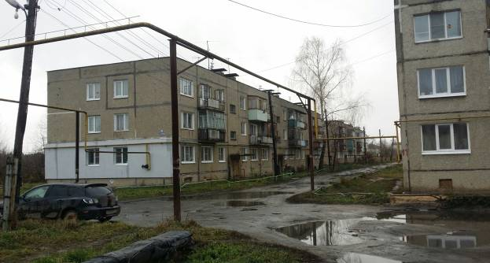
Докучаева 8, 9, 11 30.10.2017

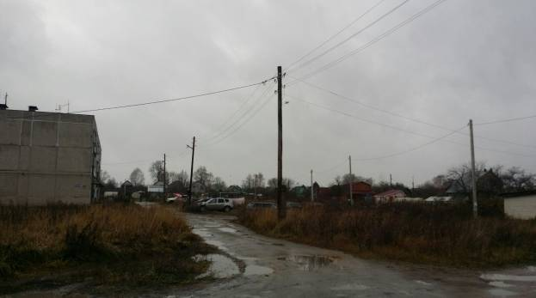
Докучаева, 10 30.10.2017

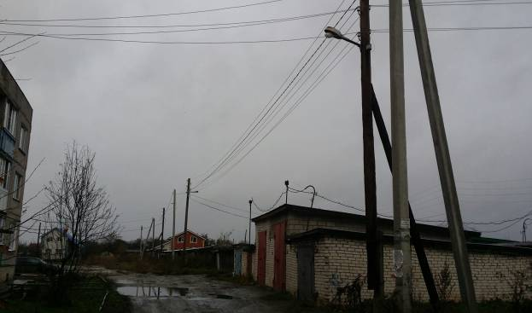
Докучаева, 11 30.10.2017

Фото в процессе выполнения работ

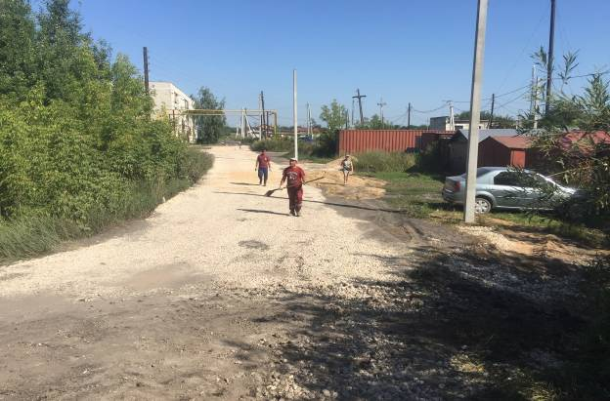
Докучаева, въезд в улицу 30.07.2018
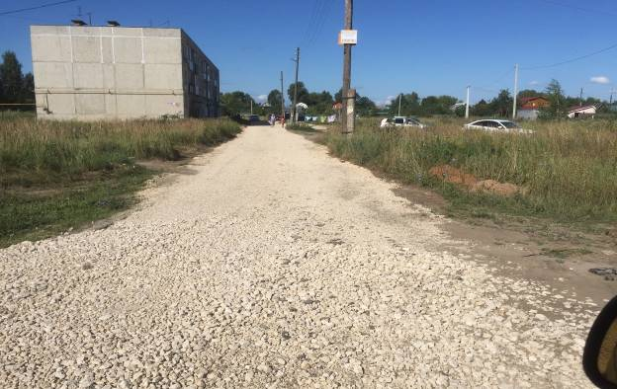

Докучаева, 10 30.07.2018

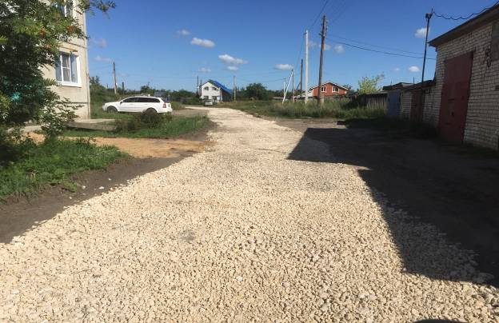
Докучаева, 11 30.07.2018
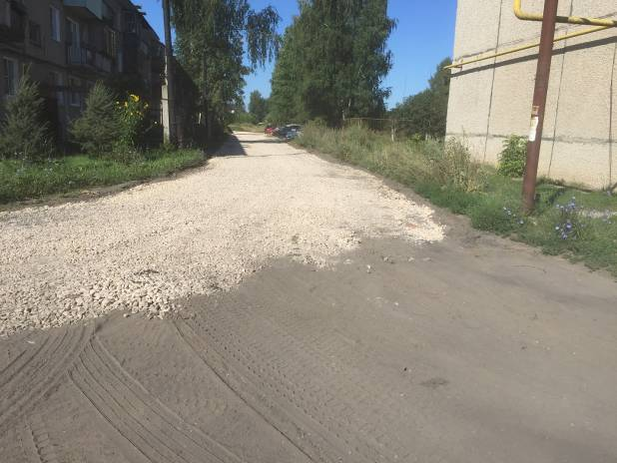
Докучаева 9,11 30.07.2018

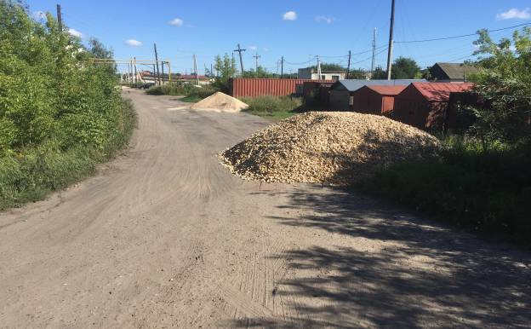
Докучаева, въезд в улицу 29.07.2018

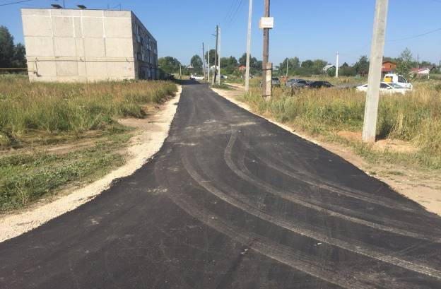
Докучаева, 10 10.08.2018

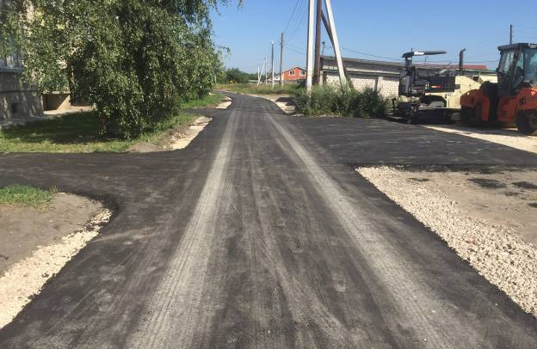
Докучаева, 11 10.08.2018

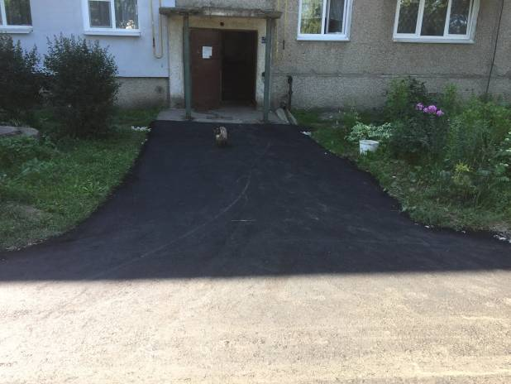
Докучаева, 9 10.08.2018

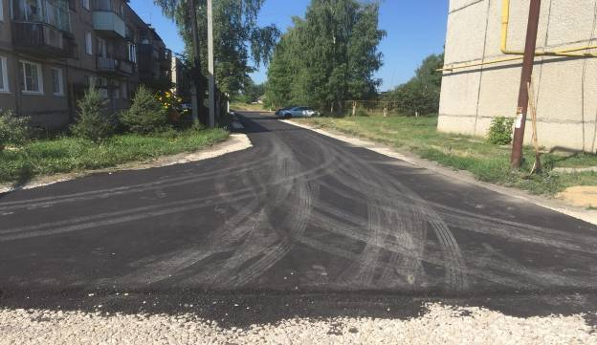
Докучаева 9,11 10.08.2018

Фото после реализации

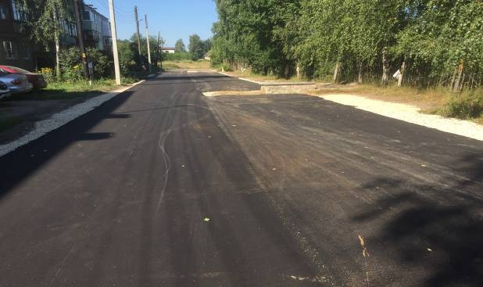
Докучаева 8,9 25.08.2018

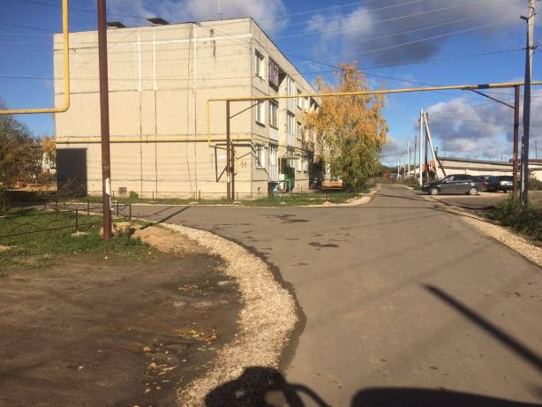
Докучаева, 11 15.09.2018
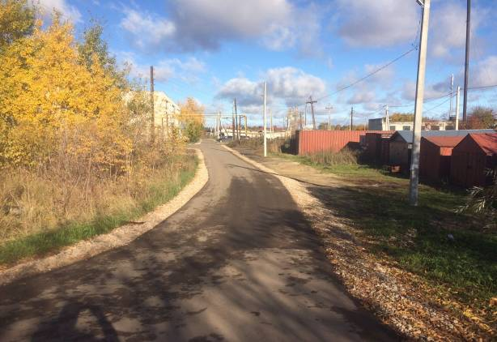
Докучаева, въезд в улицу 15.09.2018

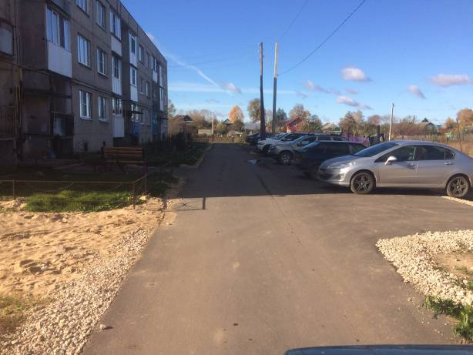
Докучаева, 10 15.09.2018
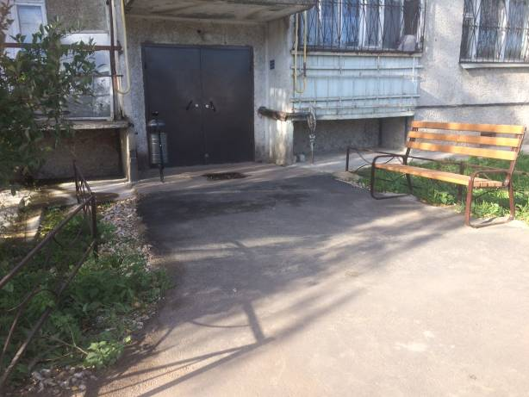
Докучаева, 11 15.09.2018
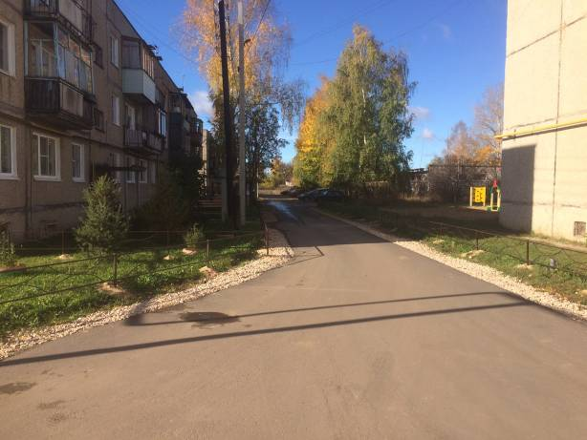
Докучаева 9,11 15.09.2018
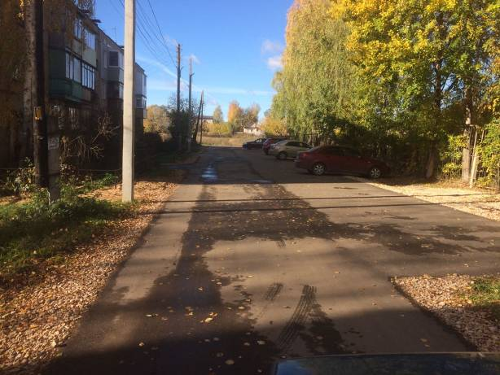
Докучаева,8 15.09.2018

